Типовой проект дизайна и зонирования
помещений центров образования естественно-научной и технологической направленностей «Точка роста» в Самарской области в 2024 году

Раздел 1. Общие положения

Типовой проект дизайна и зонирования помещений центров образования естественно-научной и технологической направленностей «Точка роста» (далее – Центры) в Самарской области в 2024 году (далее – типовой проект), сформирован в соответствии с руководством по проектированию и дизайну образовательного пространства и руководством по фирменному стилю, разработанными федеральным государственным автономным образовательным учреждением дополнительного профессионального образования «Академия реализации государственной политики и профессионального развития работников образования Министерства просвещения Российской Федерации».
Помещения Центров представляют собой совокупность учебных помещений для реализации основных и дополнительных общеобразовательных программ, в которых размещено оборудование естественнонаучной
и технологической направленностей (для проведения лабораторных и практических занятий естественнонаучной и технологической направленностей). При возможности создаются функциональные зоны для организации проектной деятельности и групповой работы. Учебные помещения Центров формируются на базе действующих учебных кабинетов общеобразовательных организаций (физики, химии, биологии, технологии, информатики).
Набор помещений и пространств Центров может быть расширен или уменьшен до двух в зависимости от имеющихся в общеобразовательной организации условий. Центры располагаются в пределах одного здания общеобразовательной организации.
Требования к минимальной площади помещений лабораторий Центра не устанавливаются.
Размещение вывесок с фирменным знаком «Точка роста» на фасаде здания общеобразовательной организации, на базе которой создается центр «Точка роста», не предусмотрено.

Раздел 2. Естественнонаучные лаборатории

Естественнонаучные лаборатории:
физическая лаборатория (размещается на базе кабинета физики);
химическая лаборатория (размещается на базе кабинета химии);
биологическая лаборатория (размещается на базе кабинета биологии).

Требования к оформлению помещения естественнонаучных лабораторий:

Помещения Центра «Точка роста» | Размещение | Цвет мебели | Основной цвет стен | Акцентный цвет | Информационная табличка  (со знаком национального проекта «Образование» и гербом Министерства просвещения РФ), информационный стенд | Навигационная табличка, информационный стенд у входа в учебное помещение
Химическая и биологическая лаборатории | На базе  кабинета/  кабинетов химии/  биологии | Светло-серый | RAL 9001 кремово-белый или  RAL 1013 жемчужно-белый | RAL 6017 майский зеленый | Наличие | Наличие
Физическая лаборатория | На базе кабинета физики | Светло-серый | RAL 9001 кремово-белый или  RAL 1013 жемчужно-белый | RAL 5012  голубой | Наличие | Наличие

Передняя и боковые стены помещения окрашены в кремово-белый или жемчужно-белый цвет, задняя стена помещения выделяется акцентным цветом, указанным в таблице.
Стена, окрашенная в акцентный цвет, брендируется настенным фирменным знаком «Точка роста» (в белом цвете) для цветных стен. Брендирование наносится с помощью настенной наклейки или покраски по трафарету в один цвет.
На акцентной стене возможно дополнительное брендирование стилеобразующим элементом Министерства просвещения Российской Федерации (дерево в белом цвете).

 | 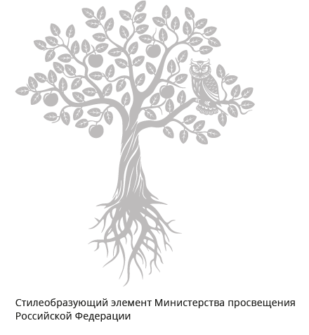

На окнах используются рулонные белые или светло-серые шторы или жалюзи.
Мебель, размещенная в помещении, должна быть светло-серого цвета, за исключением ученических стульев, которые могут быть выполнены в цвет акцентных стен.
Модели и размеры мебели могут быть видоизменены общеобразовательной организацией, в том числе, исходя
из конструктивных особенностей помещения. Цветовая гамма мебели изменению не подлежит. Количество мебели, размещаемой в помещении, может быть увеличено общеобразовательной организацией, в том числе, исходя из потребности и конструктивных особенностей помещения.

Зонирование помещений Центра «Точка роста» на базе образовательной организации.
План 2-го этажа (пример).
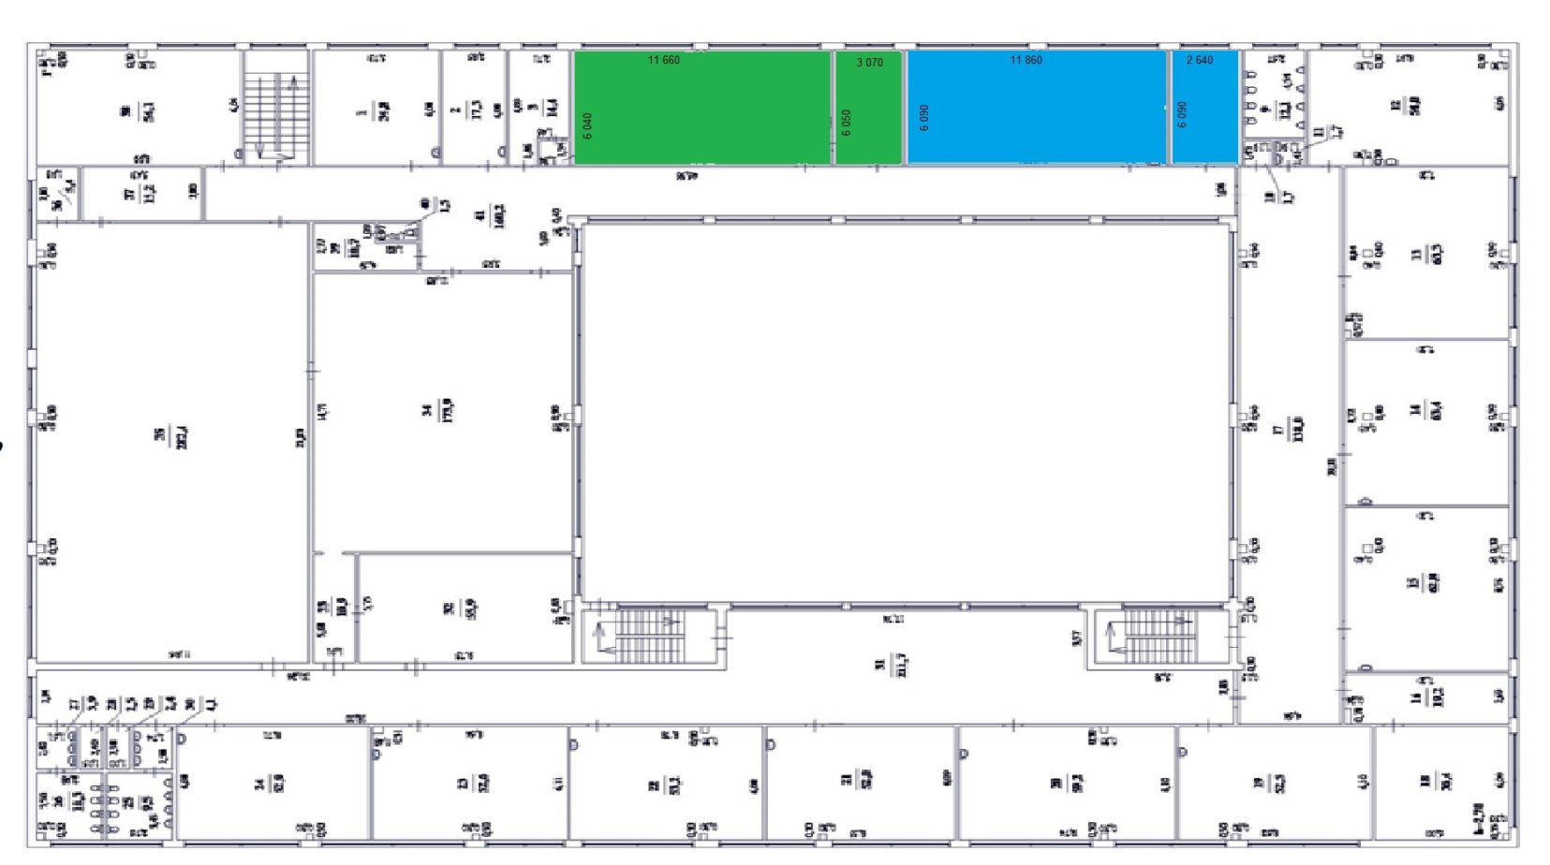

 | Физическая лаборатория 72,1 м² Лаборантская 17,3 м² | Лаборатория биологическая 70,3 м² Лаборантская 18,6м²

План 3-го этажа (пример).

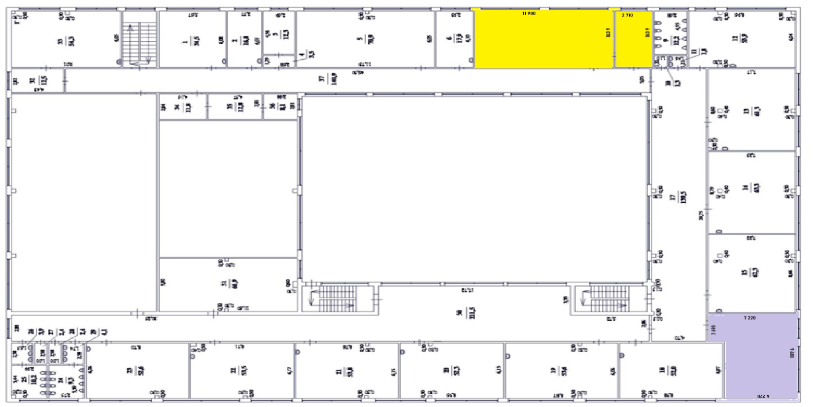
 | Химическая лаборатория72,6 м² Лаборантская16,5 м² | Технологическая лаборатория 58,6 м²

План-схема естественнонаучных лабораторий.
Лаборатория химическая (с лаборантской). Лаборатория биологическая (с лаборантской)

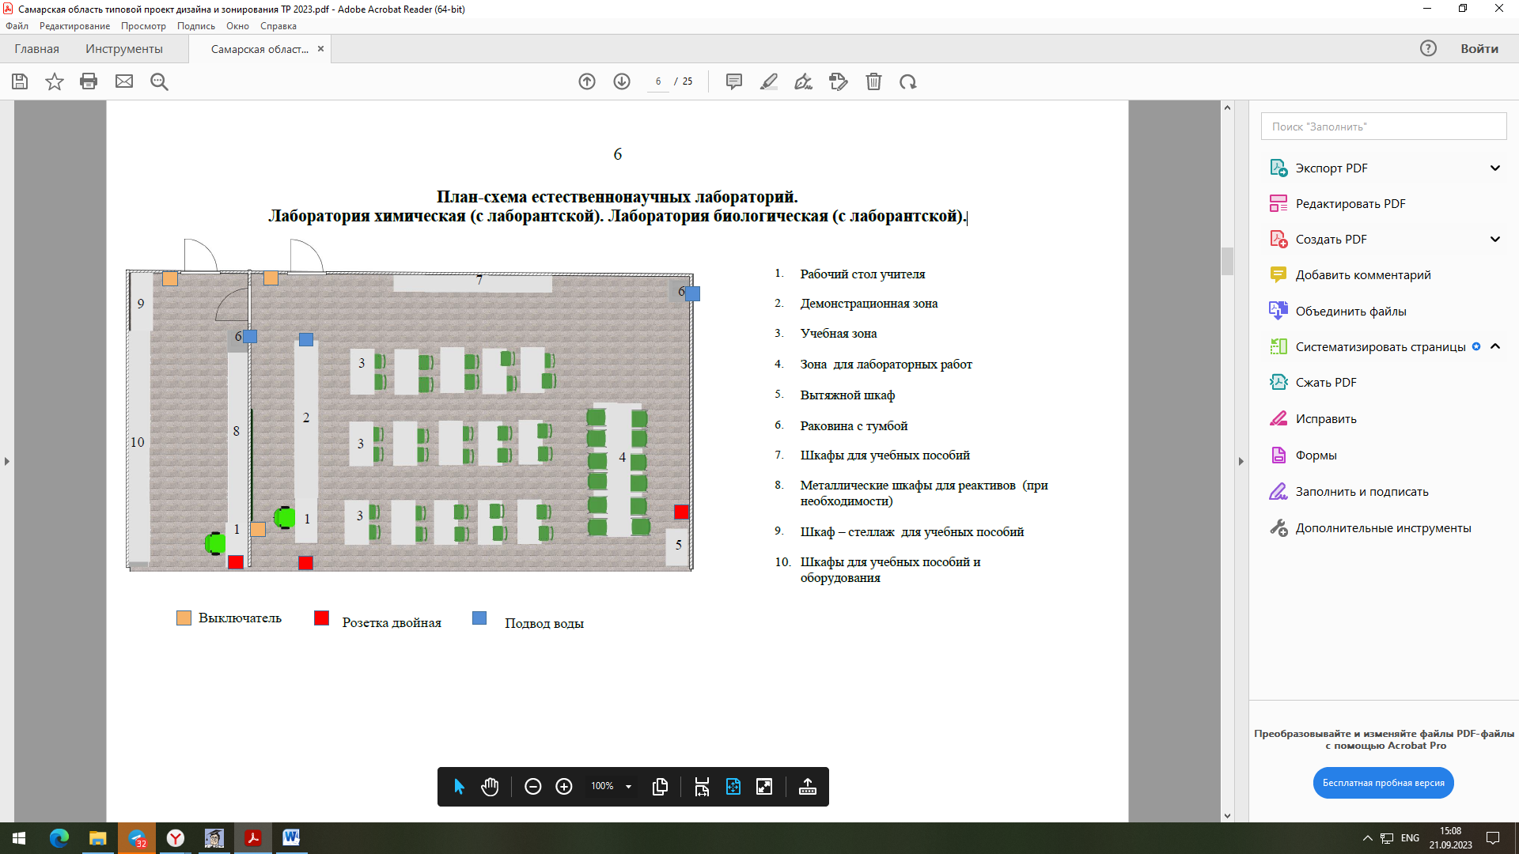

Визуализация помещений биологической (химической) лаборатории.

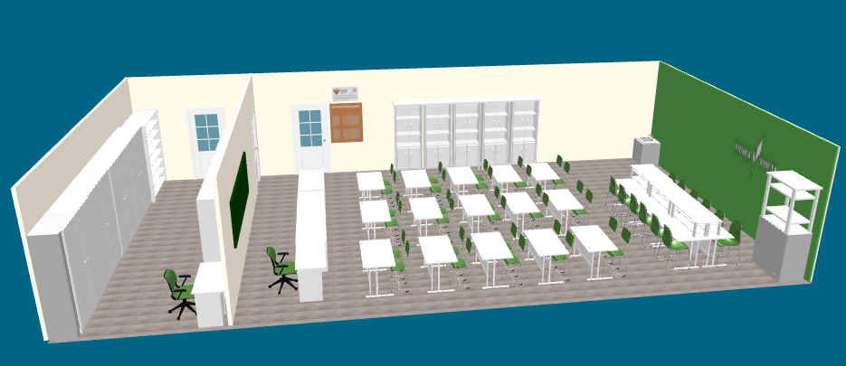

Вытяжной шкаф может быть перемещен в зависимости от технических характеристик учебного помещения

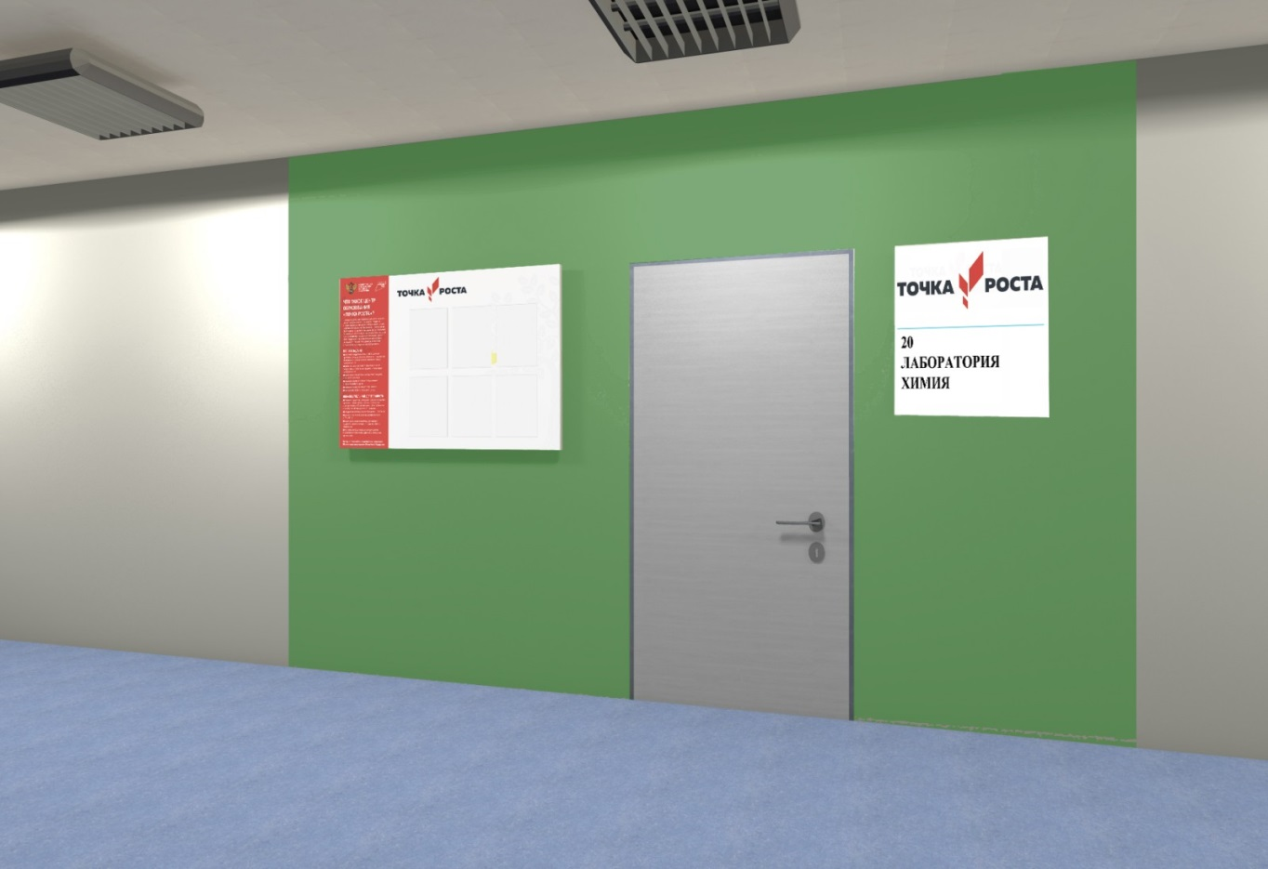

Лаборатория физическая (с лаборантской).

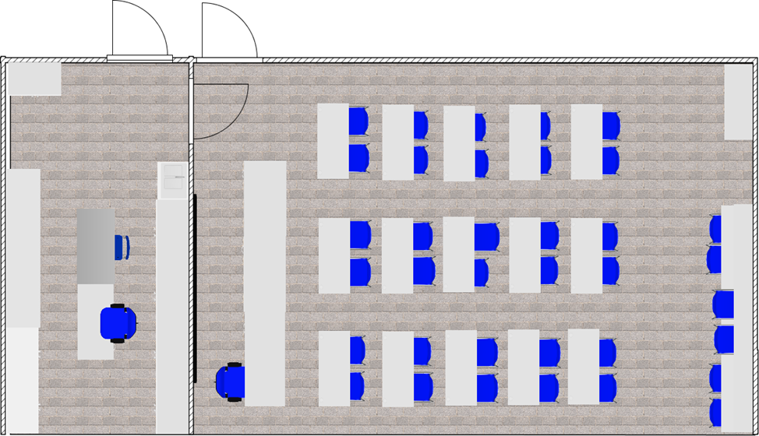

7
6
7
8
5
4
4
4
3
2
2
1

Демонстрационная зона
Рабочий стол учителя
Зона для лабораторных работ

Учебная зона

Шкаф-витрина для учебных пособий
Шкаф – стеллаж для учебных пособий
Шкафы закрытые для учебных пособий
Шкаф для одежды

Подвод воды | Розетка двойная | Выключатель

Визуализация помещений физической лаборатории.

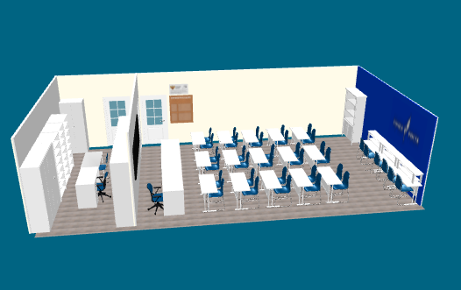

Спецификация мебели для естественнонаучных лабораторий приведена в приложении № 1 к типовому проекту дизайна и зонирования.

Раздел 3. Лаборантская (лаборантские) естественнонаучных лабораторий

Обновление помещения лаборантской (в том числе в части замены мебели) осуществляется при необходимости, и не является обязательным требованием в рамках данного типового проекта дизайна и зонирования.

Требования к оформлению помещения лаборантской естественнонаучных лабораторий:

Стены помещения окрашены в кремово-белый или жемчужно-белый цвет.
На окнах используются рулонные белые или светло-серые шторы.
В помещении размещаются системы хранения для реактивов, лабораторной посуды, лабораторного оборудования и методического материала.

Раздел 4. Технологическая лаборатория

Технологическая лаборатория размещается на базе кабинета (кабинетов) технологии, информатики или иного свободного кабинета.

Помещения Центра «Точка роста» | Размещение | Цвет мебели | Основной цвет стен | Акцентный цвет | Информационная табличка  (со знаком национального проекта «Образование» и гербом Министерства просвещения РФ), информационный стенд | Навигационная табличка, информационный стенд у входа в учебное помещение
Технологическая лаборатория | На базе  кабинета/  кабинетов технологии, информатики | Светло-серый | RAL 9001 кремово-белый или  RAL 1013 жемчужно-белый | RAL 2002  алый | Наличие | Наличие

План-схема технологической лаборатории (пример 1).

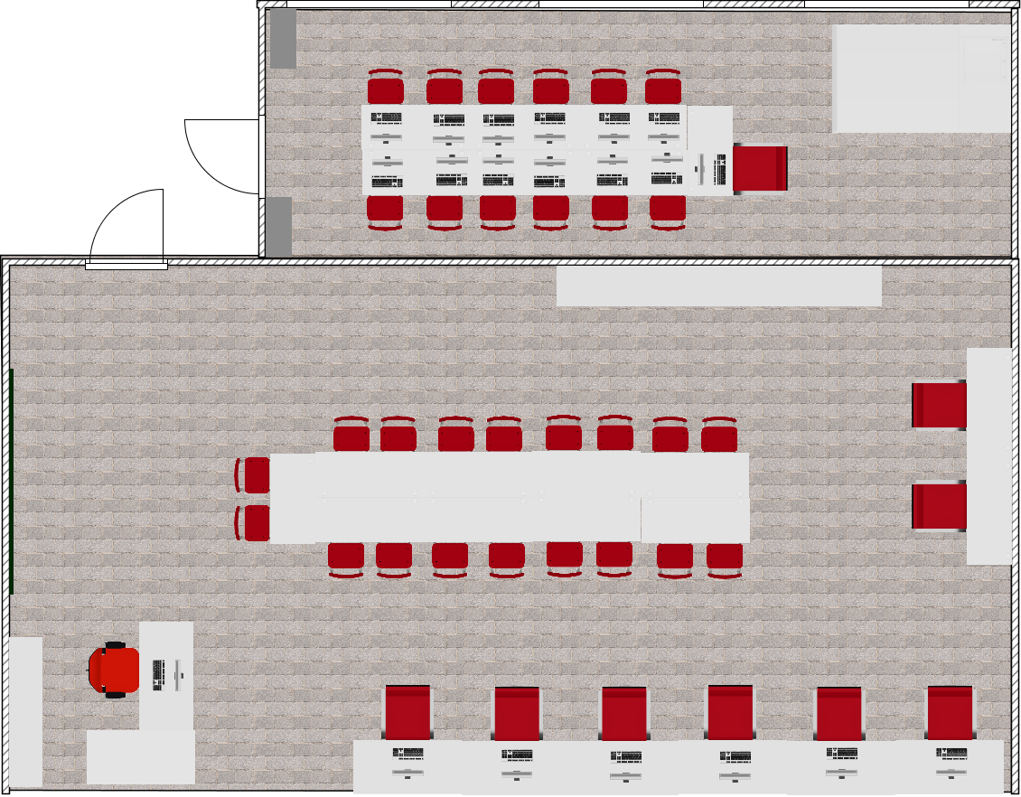
Интернет-розетка

Выключатель
Розетка двойная
8. Стеллаж
8
8
1
7. Стол для робототехники
7
6. Шкафы-витрины
6
5. Стеллаж для учителя
5
4. Рабочее место учителя
4
3. Зона информатики/программирования
3
2. Зона технологических работ
2
1. Зона учебная
1

План-схема технологической лаборатории (пример 2).

Спецификация мебели для технологической лаборатории приведена в приложении № 2 к типовому проекту дизайна и зонирования

Визуализация помещения технологической лаборатории:

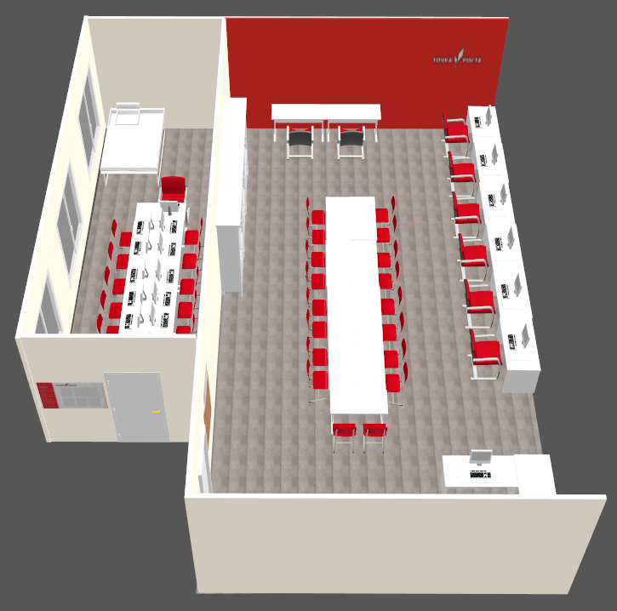

Требования к оформлению помещения технологической лаборатории:

Передняя и боковые стены помещения окрашены в кремово-белый или жемчужно-белый цвет, задняя стена помещения выделяется акцентным цветом, указанным в таблице.
Стена, окрашенная в акцентный цвет, брендируется настенным фирменным знаком «Точка роста» (в белом цвете) для цветных стен. Брендирование наносится с помощью настенной наклейки или покраски по трафарету в один цвет.
На акцентной стене возможно дополнительное брендирование стилеобразующим элементом Министерства просвещения Российской Федерации (дерево в белом цвете).

На окнах используются рулонные белые или светло-серые шторы или жалюзи.
Мебель, размещенная в помещении, должна быть светло-серого цвета, за исключением компьютерных стульев, выполненных в сером или черном цвете.
Модели и размеры мебели могут быть видоизменены общеобразовательной организацией, в том числе, исходя
из конструктивных особенностей помещения. Цветовая гамма мебели изменению не подлежит. Количество мебели, размещаемой в помещении, может быть увеличено общеобразовательной организацией, в том числе, исходя из потребности и конструктивных особенностей помещения.

Раздел 6. Оформление холла общеобразовательной организации,
в котором размещается брендированный информационный стенд

Обновление помещения холла (в том числе в части замены мебели) осуществляется при необходимости, соответственно, не является обязательным требованием в рамках данного типового проекта дизайна и зонирования.
В холле рекомендуется размещение мебели для самостоятельной работы обучающихся, занятий в неформальной обстановке и отдыха (диваны, пуфы), соответствующей колористическому решению лабораторий центра «Точка роста» (сочетание светлого-серого и акцентных цветов, указанных в таблице).

Раздел 7. Брендирование помещений центра «Точка роста»

Внутри каждого помещения центра «Точка роста» (за исключением лаборантской) размещается один фирменный знак «Точка роста» и одна информационная табличка (со знаком национального проекта «Образование» и гербом Министерства просвещения Российской Федерации).

Настенный фирменный знак «Точка роста» размещается на задней акцентной стене помещения:

Информационная табличка (со знаком национального проекта «Образование» и гербом Министерства просвещения Российской Федерации), размещаемая рядом с входной дверью:

Технические характеристики информационной таблички:
- размер: 200x400 мм;
- материал: ПВХ (толщина 3-5 мм) с печатью и защитной ламинацией;
- крепления: на скрытых дистанционных держателях или вплотную к стене.

При входе в лаборатории центра «Точка роста» размещается навигационная табличка с полноцветным фирменным знаком «Точка роста» на белом фоне:
Технические характеристики навигационной таблички:
- размер: 180x300 мм;
- материал: ПВХ (толщина 3-5 мм) с печатью и защитной ламинацией;
- крепления: на скрытых дистанционных держателях или вплотную к стене;
- размещение: симметрично относительно двери основной навигации помещений.

В холле общеобразовательной организации размещается брендированный информационный стенд:
Технические характеристики информационного стенда:
- размер: 1200x900 мм;
- материал: ПВХ (толщина 5-10 мм) с печатью и защитной ламинацией.

Графические файлы, необходимые к использованию при брендировании помещений центра «Точка роста», размещены по ссылке:
https://disk.yandex.ru/d/zPSNABIQ4Vg9Yg,
Руководство по дизайну помещений размещено по ссылке: https://disk.yandex.ru/d/sy2swQSlzKYl5A
Приложение № 1
к типовому проекту дизайна
и зонирования помещений центров образования естественнонаучной
и технологической направленностей «Точка роста» в Самарской области
в 2024 году

Примерная спецификация мебели, представленной в визуализации помещений естественнонаучной лаборатории
и лаборантской (количество единиц мебели может меняться в зависимости от численности обучающихся в образовательной организации и пространственных решений)

Номер позиции | Обозначение | Внешний вид | Наименование | Габаритные размеры, мм | Количество, единиц | Примечание

1 | 2 | 3 | 4 | 5 | 6 | 7
1. |  |  | стол учительский  с кафедрой | 2400х700х900 | 1 | серого цвета
2. |  |  | стул на роликах | 590х560х930 | 1 | серого цвета спинка, черного цвета сидение
3. |  |  | стол ученический передвижной | 1200х500х720 | 9 | серого цвета  на металлокаркасе
4. |  | 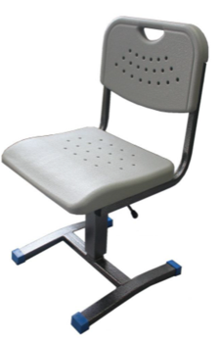 | стул ученический  с закругленными углами | 420х460х500 | 26 | пластик серого или акцентного цвета, металлокаркас серого цвета
5. |  |  | стол приборный  с мойкой | 1500х800х760/  1360 | 4 | серого цвета  на металлокаркасе со встроенной  мини-мойкой
6. |  |  | комбинированный  трехсекционный шкаф-стеллаж | 2400х700х900 | 2 | серого цвета
7. |  |  | тумба с мойкой | 600х600х850 | 1 | серого цвета, мойка накладная нержавейка
8. |  |  | интерактивный экран/доска |  | 1
9. |  |  | доска (магнитно-маркерная или меловая, возможно специальное покрытие) |  | 1
10. |  |  | жалюзи |  |  | белого цвета/светло-серого цвета
11. |  |  | экран на радиатор |  | 4 | белого цвета (при необходимости)
12. |  |  | стол учительский | 1400х600х750 | 1 | серого цвета
13. |  | 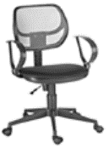 | стул на роликах | 590х560х930 | 1 | серого цвета спинка, черного цвета сидение
14. |  |  | шкаф для учебных пособий | 800х450х2000 | 3 | серого цвета,  верхние дверки стеклянные
15. |  |  | стеллаж металлический | 800х300х2000 | 5 | металлокаркас серого цвета
16. |  |  | шкаф вытяжной | 900х700х2250 | 1 | серого цвета

Приложение № 2
к типовому проекту дизайна
и зонирования помещений центров образования естественнонаучной
и технологической направленностей «Точка роста» в Самарской области
в 2024 году

Примерная спецификация мебели, представленной в визуализации помещений технологической лаборатории
и лаборантской (количество единиц мебели может меняться в зависимости от численности обучающихся в образовательной организации и пространственных решений)

Номер позиции | Обозначение | Внешний вид | Наименование | Габаритные размеры, мм | Количество, единиц | Примечание

1 | 2 | 3 | 4 | 5 | 6 | 7
1. |  |  | стол учительский | 1400х600х750 | 1 | серого цвета
2. |  |  | стул на роликах | 590х560х930 | 13 | серого цвета спинка, черного цвета сидение
3. |  |  | стол ученический передвижной | 1200х500х720 | 12 | серого цвета  на металлокаркасе
4. |  |  | стул ученический с закругленными углами | 420х460х500 | 16 | пластик серого цвета, металлокаркас серого цвета
5. |  |  | стол приборный | 1500х800х760/  1360 | 2 | серого цвета  на металлокаркасе
6. |  |  | стол для робототехники | 2460х1240х915 | 1 | серого цвета  на металлокаркасе
7. |  |  | комбинированный трехсекционный шкаф-стеллаж | 2400х700х900 | 1 | серого цвета
8. |  |  | тумба с мойкой | 600х600х850 | 1 | серого цвета, мойка накладная нержавейка
9. |  |  | доска (магнитно-маркерная или меловая, возможно специальное покрытие) |  | 1
10. |  |  | жалюзи |  | 3 | белого или светло-серого цвета
11. |  |  | экран на радиатор |  | 3 | белого цвета (при необходимости)

В случае если в общеобразовательной организации учебные предметы «Физика», «Химия» и «Биология» преподаются в одном кабинете, то допускается создание совмещенной физической, химической и биологической лаборатории (на базе совмещенного кабинета физики, химии и биологии). В случае если в общеобразовательной организации учебные предметы «Физика» и «Химия» преподаются в одном кабинете, а учебный предмет «Биология» – в другом кабинете, то допускается создание совмещенной физической и химической лаборатории (размещается на базе совмещенного кабинета физики и химии) и биологической лаборатории (размещается на базе кабинета биологии). В случае если в общеобразовательной организации учебные предметы «Химия» и «Биология» преподаются в одном кабинете, а учебный предмет «Физика» – в другом кабинете, то допускается создание совмещенной химической и биологической лаборатории (размещается на базе совмещенного кабинета химии и биологии) и физической лаборатории (размещается на базе кабинета физики).

